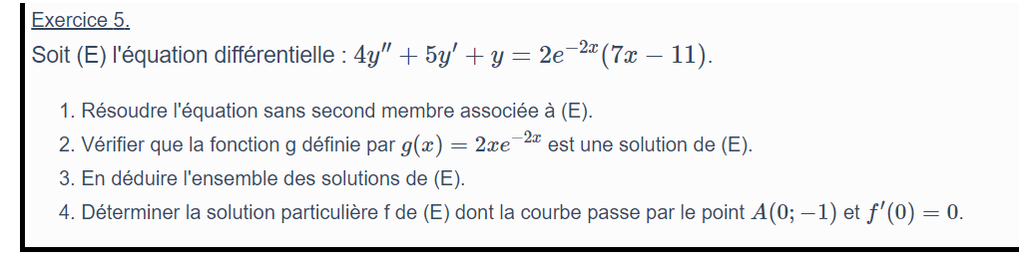

1. L’équation caractéristique est $4r^{2}+5r+1=0$

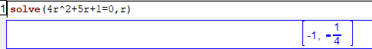

Les solutions de l’équation homogène sont les fonctions :

$$f\left(x\right)=λe^{-x}+μe^{-\frac{1}{4}x}$$

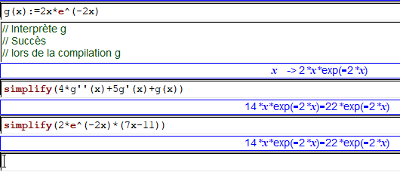

On a $4g^{''}\left(x\right)+5g^{'}\left(x\right)+g\left(x\right)=2e^{-2x}(7x-11)$

$g$ est solution de (E).

1. Les solutions les fonctions :
$$f\left(x\right)= λe^{-x}+μe^{-\frac{1}{4}x}+2xe^{-2x}$$

2. La courbe passe par A(0 ;-1) donc $f\left(0\right)=-1$

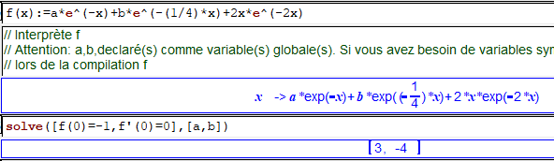

La solution cherchée est la fonction :

$$f\left(x\right)= 3e^{-x}-4e^{-\frac{1}{4}x}+2xe^{-2x}$$